Martes
05
de Octubre

Primero de Primaria
Artes

Al derecho o al revés

Aprendizaje esperado: Selecciona y analiza la letra de una canción o ronda infantil que eligió en conjunto con sus compañeros, para interpretarla frente a público.

Énfasis: Analiza la letra y la tonada de la canción infantil elegida en el proyecto, para hablar de las emociones que le produce escucharla.

¿Qué vamos a aprender?

Aprenderás a seleccionar y escuchar música de tu región y de otros lugares para interpretarla frente al público.

Analizarás la letra y la tonada de la canción infantil elegida en el proyecto, para explorar las emociones que te produce escucharla, cuando ésta presenta un mundo totalmente diferente al que conoces.

Para esta sesión necesitarás los siguientes materiales:
- Hojas o cuaderno de artes.
- Pinturas acrílicas.
- Colores.
- Crayolas.
- Gises de colores.
- Algún material con color para pintar una obra.
- Ropa cómoda.

¿Qué hacemos?

Pide la ayuda de un adulto, papá, mamá o a quien te acompañe para disponer de un espacio cómodo y tranquilo libre de objetos que puedan ocasionar algún accidente, busca en casa material para pintar como colores de madera, crayolas, pinturas acrílicas, gises de colores o acuarelas, y tu cuaderno de artes u hojas.

Observa la siguiente imagen, se trata de Doña Caracola llega tarde a palacio, 1991. De Francisco Toledo.

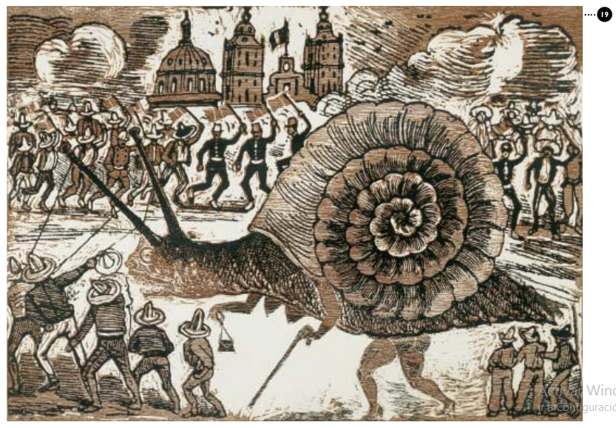
Imagen disponible en: http://siplandi.seducoahuila.gob.mx/SIPLANDI_NIVELES_2015/5EDUCACION_ARTISTICA_2015/LIBROS/APRENDER_A_MIRAR_LAMINAS.pdf

¿Qué pasaría si las cosas las cosas no fueran cómo lo son en realidad? ¿Por qué un caracol sería tan grande en la pintura y que hacen esas personas ahí?

Actividad 1. El reino del Revés.

¿Recuerdas la canción que escuchaste anteriormente donde todo pasa al revés?
Escúchala de nuevo en el apartado de música ripios:

El reino del revés.

https://alasyraices.gob.mx/musica-ripios.html

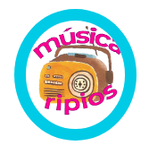

Analiza la letra que escuchaste y lo que te produce el tratar de explicarlo.

Imagina cómo podrías representar las siguientes frases incluidas en la canción:

- Nadie baila con los pies (sus posibilidades en el movimiento)
- Cabe un oso en una nuez (moverse, explorar, distinguir sensaciones)

¿Cómo te moverías, como ocurriría eso, qué cosas te hizo pensar y cómo te sientes?

¿Qué siento?

- Platica con tu familia, sobre las emociones que la canción te generó, puedes manifestarla con expresiones faciales o corporales.
- Ahora piensa en un color para cada una de las emociones que sentiste.
- Con tu material para pintar, crea una pintura a partir de esas emociones y los colores que le asignaste.
- Mientras realizas tu pintura, puedes poner la canción para inspirarte más.

El Reto de Hoy:

Explora con otras canciones, escucha y escribe el nombre de las emociones que te provoca, después elige un color para cada emoción, ¿qué tal si en lugar de ocupar gises para hacer la pintura ocupas colores, o quizá dibujas cuadros o triángulos de colores dependiendo de las emociones que esas canciones te produzcan

Inténtalo, ¿Qué color elegirías para pintar la alegría? ¿Cuál color para pintar la sorpresa? ¿El miedo, con qué color lo representarías?

¡Buen trabajo!

Gracias por tu esfuerzo.

